Proposta di lavoro per DAFN

Per il progetto di Daft si vuole proporre come lavoro lo sviluppo e l’upgrade dell’attuale stato del progetto dello Scorbot, aggiungendo alla scheda di attuazione e sensoristica già presente, un sistema di controllo basato su BlockNet, e la possibilità per un operatore di leggere e impostare i riferimenti mediante EPICS, possibilmente attraverso lo sviluppo di una interfaccia grafica sfruttando CSS (Controll System Studio).

BlockNet-Arduino-Scorbot saranno tutti e 3 Fisicamente vicini, grazie a EPICS, l’operatore si potrà connettere o sulla stessa macchina dove gira BlockNet, o collegarsi da remoto, in maniera trasparente al programma.

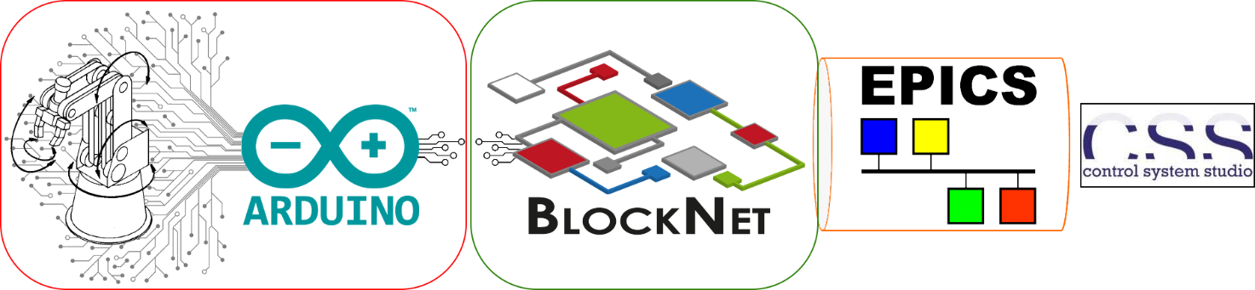

## Background/Punto di partenza

Il settore in rosso dovrebbe essere (a meno di bug che a causa covid non sono potuti saltare fuori) già pronta e operativa per interconnettersi con l’elettronica e la sensoristica presente a bordo dello Scorbot.

È già stato sviluppato un protocollo a pacchetti che passa per l’usb che mediante un applicazione Stand-alone già consente di avere una GUI e un semplice PID per ogni motore, nostro obiettivo e replicare questo risultato mediante i tool visti durante il corso, e possibilmente sfruttarne le potenzialità per migliorare sin da subito o lasciare un framework di lavoro per progetti futuri.

## BlockNet

Nella sezione di BlockNet i sotto-sistemi da sviluppare sono :

1. Interfaccia di comunicazione USB mediante libreria .NET “SerialPort” (<https://docs.microsoft.com/it-it/dotnet/api/system.io.ports.serialport?view=dotnet-plat-ext-3.1>). Si spera di riuscire a svilupparla in maniera tale da lasciare qualcosa per la crescita del Framework.
2. Sistema di controllo che ricevuti i dati li elabori e generi dei pwm adeguati (Core work di BlockNet)
3. Comunicazione, e quindi sviluppo, della libreria per renderla compatibile con EPICS, anche qui si auspica di riuscire a creare qualcosa che rimanga nello sviluppo del Framework.

Per portare a termine questi punti è estremamente probabile che Luca Calacci ci dovrà seguire sia per spiegarci come fare certe procedure nel suo progetto (causa assenza wiki) che per dirigere e pilotare lo sviluppo delle librerie che poi speriamo verranno integrate in BlockNet.

## EPICS

Nella sezione di EPICS, il task principale sarà quello di creare la rete di comunicazione di pacchetti per permettere il controllo del robot sia in locale che in Remoto, sarà necessario interfacciarsi con il 3° punto di BlockNet, e con lo sviluppo della GUI mediante CSS, essendo CSS nativamente predisposto per EPICS, è ragionevole aspettarsi la maggiore difficoltà sull’interfacciamento con BlockNet.

## CSS (Control System Studio)

Tool basato su java ed avente un ambiente di sviluppo basato su Eclipse, da sviluppare per poter osservare tutte le variabili del Robot, e cambiarne riferimenti o impostazioni se necessario, come linea guida, circa l’interfaccia grafica sviluppata del precedente progetto.

## Differenze finali con l’attuale stato del progetto

Rispetto alla piattaforma Standalone sviluppata, ci aspettiamo che blocknet permetta di creare controlli più sofisticati e avanzati di quelli attualmente codificabili, e la presenza di una connessione anche in remoto dovrebbe rendere più “sicuro” l’uso dei robot poiché le singole macchine verrebbero toccato dal professore e i ragazzi andrebbero con il loro PC per interagire, quindi il tutto dovrebbe essere più controllato.

# Materiale e supporto Necessario

Per lo sviluppo del progetto ci aspettiamo che sarà necessario:

* Scorbot
* Scheda Arduino
* Raspberry-Py per controllo locale
* Supporto dai ragazzi di Vitrociset per installazione e setup dell’ambiente di EPICS, e forse qualche dritta per estendere il linguaggio a BlockNet
* Supporto da luca per aiutarci a dirigere al meglio lo sviluppo di BlockNet

Come carico di lavoro è necessario almeno avere 2 Persone, una dall’usb fino al controllo blocknet dati i riferimenti, e un'altra dai riferimenti fino alla GUI, visto però il numero di cose che devono essere sviluppati in parallelo arrivare ad avere 3,4 o anche 5 persone per gestire i vari lavori potrebbe portare a uno sviluppo in tempi ragionevoli.